Imperative

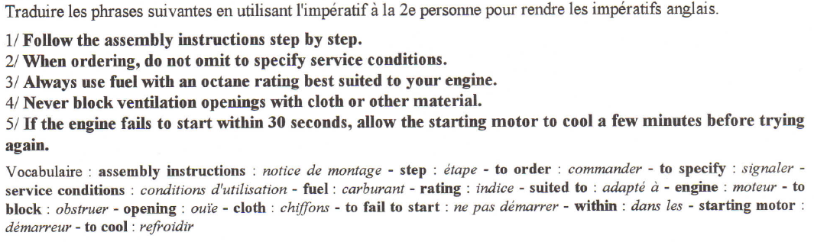

- Suivez la notice de montage étapes par étapes.
- Lors de la commande, n'oubliez pas de signaler les conditions d’utilisation.
- Toujours utiliser un carburant avec un indice d’octane le mieux adapté à votre moteur.
- Ne jamais bloquer l’ouverture de la ventilation avec des habits ou autres matériels.
- Si le moteur ne démarre pas au bout de 30sec, laissez refroidir le démarreur quelques minutes avant d’essayer à nouveau

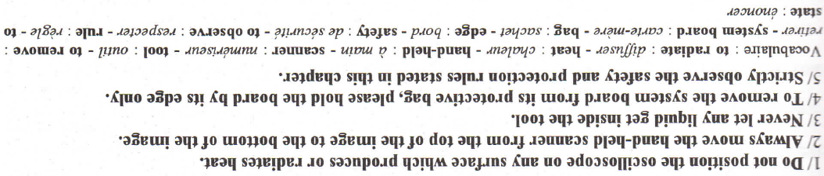

- Ne pas positionner l’oscilloscope sur une surface qui produit de la chaleur.
- Toujours scanner l’image de haut en bas.
- Ne jamais laisser de liquide à l’intérieur de l’outil.
- Pour sortir la carte mère de son sachet de protection, veuillez la tenir uniquement par son bord.
- Respectez strictement les règles de sécurité et de protection énoncées dans ce chapitre.

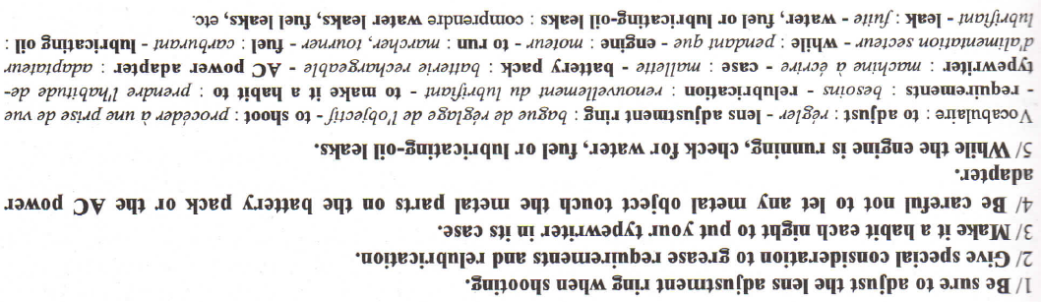
- Assurez-vous de régler l’objectif quand vous shootez.
- Accordez une considération spéciale aux besoins et renouvellement du lubrifiant.
- Prenez l’habitude chaque soir de ranger votre machine dans son étui.
- Fais attention à ne pas faire toucher du métal sur la batterie ou l’adaptateur.
- Pendant que le moteur tourne, vérifiez les fuites d’eau, d’essence et de lubrifiant.
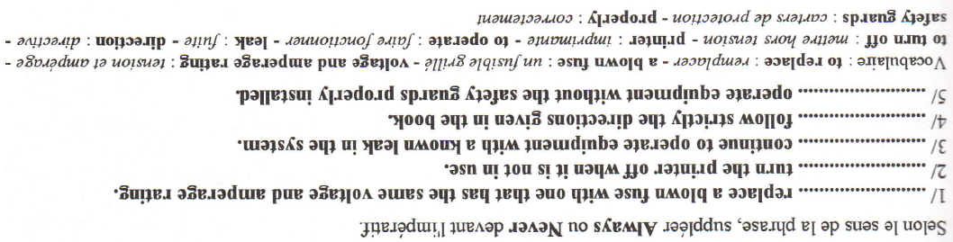
- Never
- Always
- Never
- Always
- Never
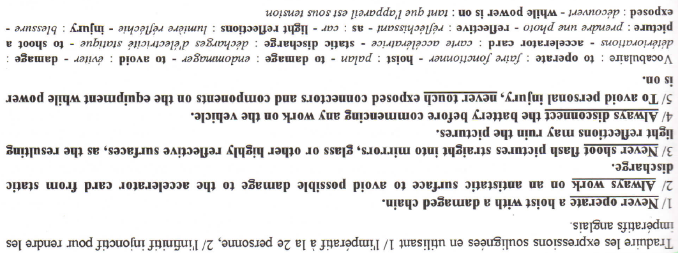

Impératif à la 2eme perso | infinitif injonctif

